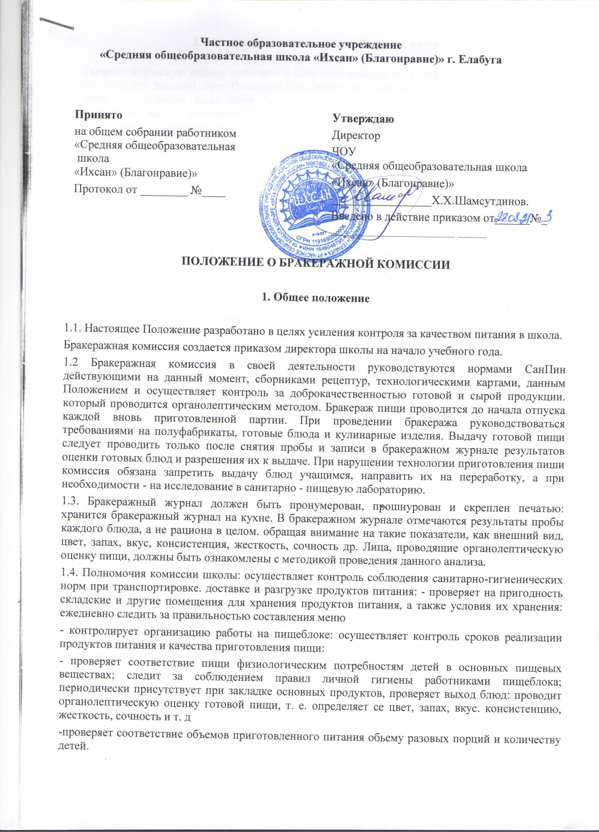

2. Методика органолептической оценки пищи
Органолептическую оценку начинают с внешнего осмотра образцов пищи. Осмотр лучше проводить при дневном свете. Осмотром определяют внешний вид пищи, её цвет.
Затем определяется запах пищи. Запах определяется при затаённом дыхании. Для обозначения запаха пользуются эпитетами: чистый, свежий, ароматный, пряный, молочнокислый, гнилостный, кормовой, болотный. Специфический запах обозначается: селёдочный, чесночный, мятный, ванильный, нефтепродуктов и т,д.
Вкус пищи, как и запах, следует устанавливать при характерной для неё температуре.
При снятии пробы необходимо выполнять некоторые правила
предосторожности: из сырых продуктов пробуются только те, которые применяются в сыром виде; вкусовая проба не проводится в случае обнаружения признаков разложения в виде неприятного запаха, а также в случае подозрения, что данный продукт был причиной пищевого отравления.
3. Органолептическая оценка первых блюд
3.1. Для органолептического исследования первое блюдо тщательно перемешивается в котле и берётся в небольшом количестве на тарелку. Отмечают внешний вид и цвет блюда, по которым можно судить о соблюдении технологии его приготовления. Следует обращать внимание на качество обработки сырья: тщательность очистки овощей, наличие посторонних примесей и загрязнённости.
З.2. При оценке внешнего вида супов и борщей проверяют форму нарезки овощей и других компонентов, сохранение её в процессе варки (не должно быть помятых, утративших форму, и сильно разваренных овощей и других продуктов).
При органолептической оценке обращают внимание на прозрачность супов и бульонов, особенно изготавливаемых из мяса и рыбы. Недоброкачественные мясо и рыба дают мутные бульоны, капли жира имеют мелкодисперсный вид и на поверхности не образуют жирных
янтарных плёнок.
При проверке пюре образных супов пробу сливают тонкой струйкой из ложки в тарелку, отмечая густоту однородность консистенции. Наличие не протёртых частиц. Суп-пюре
должен быть однородным по всей массе, без отслаивания жидкости на его поверхности.
При определении вкуса и запаха отмечают, обладает ли блюдо присущим ему вкусом, нет ли постороннего привкуса и запаха, наличия горечи. Несвойственной свежеприготовленному блюду кислотности, не до солёности, пересола. У заправочных и прозрачных супов вначале пробуют жидкую часть, обращая внимание на аромат и вкус. Если первое блюдо заправляется сметаной, то вначале его пробуют без сметаны.
Не разрешаются блюда с привкусом сырой и подгоревшей муки, с недоваренными или сильно переваренными продуктами, комками заварившейся муки. Резкой кислотностью, пересолом и др.
4. Органолептическая оценка вторых блюд
В блюдах, отпускаемых с гарниром и соусом, все составные части оцениваются отдельно. Оценка соусных блюд (гуляш, рагу) даётся общая.
Мясо птицы должно быть мягким, сочным и легко отделяться от костей.
4. З. При наличии крупяных, мучных или овощных гарниров проверяют также их консистенцию. В рассыпчатых кашах хорошо набухшие зёрна должны отделяться друг от друга. Распределяя кашу тонким слоем на тарелке, проверяют присутствие в ней необрушенных зёрен, посторонних примесей, комков. При оценке консистенции каши её сравнивают с запланированной по меню, что позволяет выявить не до вложение.
Макаронные изделия, если они сварены правильно, от друга, не склеивались, свисать с ребра вилки или сохранять форму после жарки. Должны быть мягкие и легко отделяться друг ложки.
При оценке овощных гарниров обращают внимание на качество очистки овощей и картофеля, на консистенцию блюд, их внешний вид, цвет. Так, если картофельное пюре разжижено и имеет синеватый оттенок, следует поинтересоваться качеством исходного

картофеля, закладкой и выходом, обратить внимание на наличие в рецептуре молока и жира. При подозрении на несоответствии рецептуре - блюдо направляется на анализ в лабораторию.
Консистенцию соусов определяют, сливая их тонкой струйкой из ложки в тарелку. Если в состав соуса входят пассированные коренья, лук, форму нарезки, консистенцию, обязательно обращают внимание на цвет соуса. Если в него входят томат и жир или сметана, то соус должен быть приятного янтарного цвета, У плохо приготовленного соуса - горьковато-неприятный вкус. Блюдо, политое таким соусом, не вызывает аппетита, снижает вкусовые достоинства пищи, а следовательно, её усвоение.
При определении вкуса и запаха блюд обращают внимание на наличие специфических запахов. Особенно это важно для рыбы, которая легко приобретает посторонние запахи из окружающей среды. Варёная рыба должна иметь вкус, характерный для данного её вида с
хорошо выраженным привкусом овощей и пряностей, а жареная - приятный слегка заметный привкус свежего жира, на котором её жарили. Она должна быть мягкой, сочной, не крошащейся сохраняющей форму нарезки,
5. Критерии оценки качества блюд
Оценивают приготовленные блюда и кулинарные продукты по органолептическим свойствам: консистенции, вкусу, цвету, запаху, виду. В процессе определения качества продукции устанавливают ее соответствие каждому из критериев, а затем оценивают по соответствию требованиям:

Оценка качества Условия соответствия
«Отлично» Оценка блюд, соответствующих утвержденной рецептуре, имеющих внешний вид, консистенцию, запах, вкус и цвет,
предусмотренных установленными требованиями
«Хорошо» Присваивается блюдам с имеющимся незначительным недостатком
(например, с небольшим недосолом, нехваткой специй и т.п.)
«Удовлетворительно» Признается за блюдами и изделиями кулинарии, имеющими
отклонения от требований стандартов, которые можно реализовать без дополнительной переработки
«Неудовлетворительно» Это – заведомый брак, который нельзя отпускать потребителям: изделия с несвойственной им консистенцией, запахом, вкусом, утратившие форму, имеющие другие существенные признаки
несоответствия рецептуре.
Оценки качества блюд и кулинарных изделий заносятся в журнал установленной формы, оформляются подписями всех членов комиссии.
Оценка «не удовлетворumельно», данная бракеражной комиссией или другими проверяющими лицами, обсуждается на совещаниях при директоре и на планерках. Лица, виновные в неудовлетворительном приготовлении блюд и кулинарных изделий, привлекаются к материальной и другой ответственности.
Для определения правильности веса штучных готовых кулинарных изделий и
полуфабрикатов одновременно взвешиваются 5- l0 порций каждого вида, а каш, гарниров и изделий - путем взвешивания порций, взятых при отпуске потребителю.
6. Управление и структура
В состав бракеражной комиссии входит: Представитель администрации;
повар;
медицинская сестра.
7. Заключительные положения.
Настоящее Положение утверждается директором и вступает в силу с даты его утверждения Частное образовательное учреждение
«Средняя общеобразовательная школа «Ихсан» (Благонравие)» г. Елабуга.
Изменения и дополнения могут быть внесены в данный локальный акт с момента регистрации новой редакции Устава.

Положение утрачивает силу в случае принятия нового Положения о локальных актах.
Вопросы, не урегулированные настоящим Положением, подлежат урегулированию в соответствии с действующим законодательством РФ, Уставом Частное образовательное учреждение
«Средняя общеобразовательная школа «Ихсан» (Благонравие)» г. Елабуга и иными локальными нормативными актами.
Настоящее Положение размещается на сайте Частное образовательное учреждение
«Средняя общеобразовательная школа «Ихсан» (Благонравие)» г. Елабуга

